以前订过的定制品要再买：历史参数、当前价格与交期怎样复核｜云上订货系统
客户说“照上次那批再做”，销售很容易把旧订单复制一份交给工厂。对标准品，这可能只是重复下单；对定制品，旧尺寸、旧材质、旧单价和旧交期分别受现场、供料、成本与产能影响。上次交付成功，只能证明上一次的条件成立，不能证明现在仍能按同一图纸、同一价格、同一天数交付。本文以门店定制窗帘复购为例，讲清如何从历史订单取证，又怎样让本次参数、报价和交期形成独立承诺。

历史订单是线索，不是本次生产指令
先确定客户说的“上次”究竟是哪张单、哪一件商品和哪个安装位置。同一门店可能曾分批订过大厅、包间与临街窗帘，外观相近，宽度和开合方向却不同。打开历史订单时，应记录订单编号、客户主体、商品行、交付时间、当时的定制参数、图纸版本、安装位置和最终验收结果。若旧单后来返工或现场修过尺寸，原始下单值与最后实装值也可能不同；仅看订单最初的商品摘要就照抄，可能把旧错误再次生产出来。
手机端交易快照能够帮助客户与销售重新找到当时的商品、下单时点和参数摘要。如下真实快照中，一张订单有两件不同尺寸的定制商品，说明“上次订的窗帘”本身就不是单一参数。需要打开每一件商品明细，核对订购编号与所装位置，并与签收、安装或返工记录交叉核实。交易快照可以还原当时的交易信息，不能单独证明现在的现场条件没有变化。
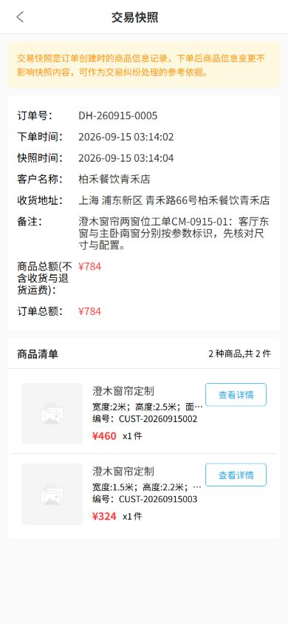
图1：真实手机端交易快照展示同一历史单中的两件定制商品及其参数摘要，复购须逐件对应安装位置。
确定历史来源后，建立一份“旧单参照表”，但不要直接在旧单上改数量。新的业务记录要保留来源订单号和旧图纸版本，同时有自己的客户确认、报价、交期和交付记录。这样销售能解释“参照了什么”，生产能回答“本次按什么做”，售后也能区分两次交易。直接覆盖旧单价格或参数，会破坏上次成本、利润和争议记录，甚至让客户拿旧承诺要求新交付。
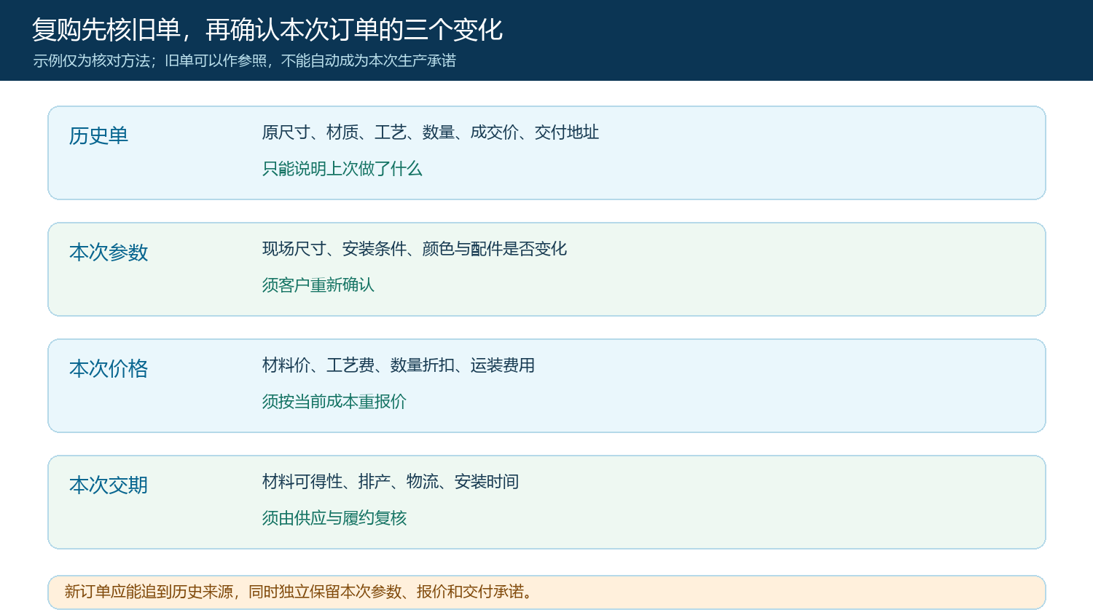
图2：旧订单仅提供参照；本次参数、当前报价和交付时间都需要重新确定。

参数核对不是问一句“跟以前一样吗”
客户说“一样”，可能指颜色、效果或整套商品，也可能只指尺寸。销售应把旧商品拆成可核对的字段：宽高及单位、数量、材质、颜色、开合方向、轨道与配件、打孔或标识位置、安装高度、墙面或柜体条件。每项标出“沿用、修改、待复尺、已停用”，不能让空白字段被默认为沿用。尤其是门店装修、搬迁或更换窗框之后，即使装在“同一个位置”，现场测量基准也可能变了。需要现场复尺的，不应让客户在未量尺时确认一个看似精确的旧尺寸。
一个可操作的对照方法是按商品行建立旧值、本次拟用值、变化原因和确认人。例如旧单宽900毫米、高600毫米，本次客户换柜体；旧图纸可帮助确认样式，但尺寸应由本次复尺给出。若原材料停产，替代料即使名字类似，也要检查颜色、透光、缩水、阻燃或清洁要求是否等价。替代方案涉及效果或价格变化时，样布或样品应与报价版本绑定，防止客户看的是甲材料，工厂买的是乙材料。
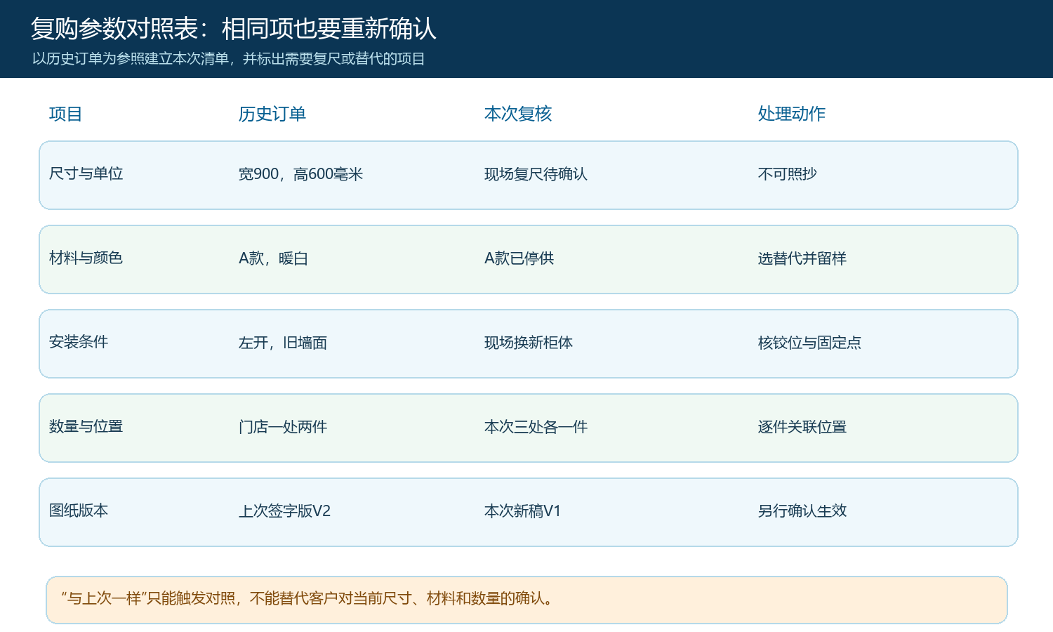
图3：示例对照表把尺寸、材料、安装、数量与图纸逐项拆开；图中数值为演示，不对应真实截图中的商品。
管理端商品编辑界面可以看到定制模板的关联入口和销售基础价格。它用于组织本次可选参数与商品资料，但“商品还在架”不代表旧材质仍有货，也不代表旧价仍有效。销售应让采购或供方核实当前材料代码、替代料与供应数量，再让客户对最终参数清单确认。若企业通过平台配置新模板，应保留旧单来源和本次模板版本的差异，不能靠商品名称相同来认定参数完全相同。
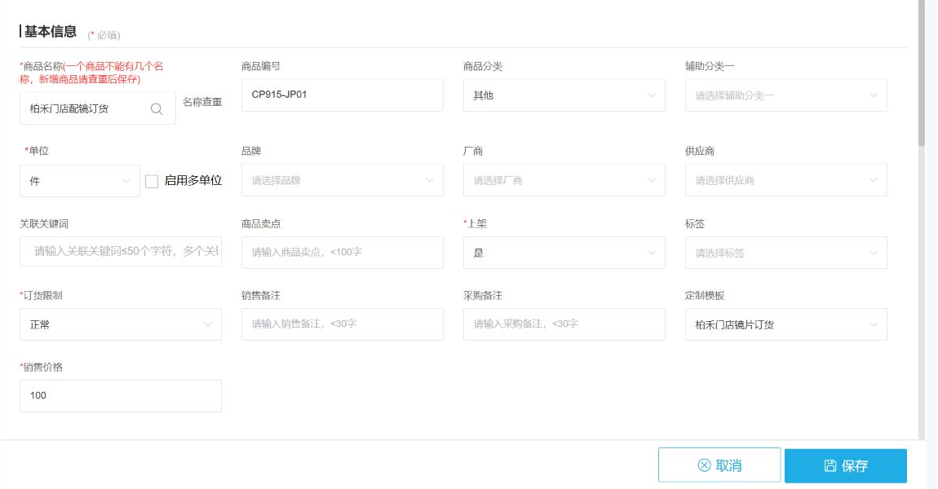
图4：真实管理端界面说明模板与价格字段的位置；具体复购报价还须核对当前材料与成本。

旧成交价要拆开，才知道新报价哪里变了
上次成交价可能包含一次性的打版、测量、上门安装或批量折扣；本次数量少、地址远或材料涨价，直接复用旧单价会使毛利在下单前就被吃掉。反过来，模具或设计稿可复用、批量增加，也可能降低某些成本，不能一律涨价。重报价应核对材料与损耗、加工工时、配件、包装运输、测量安装、外协最低起订量及售后约定，并写明报价有效期。客户最终看到的应是当前数量和当前参数下的总价，而非销售单独报出的某个历史单价。
报价表最好明确三类差异：参数改变产生的差额，市场或供方价格变化产生的差额，以及本次交易条件变化产生的差额。这样客户质疑“为什么比上次贵”时，可以说明成本依据；管理者也能区分是采购价格变化还是销售折扣越权。材料停产时，先确认替代样，再报价；不能拿旧材料价为新材料作承诺。若当前价格仍待供方确认，标为待报价并设置截止时间，切勿先让客户按旧价格付款、事后补差。
对已经有折扣协议的大客户，还要检查协议的适用期间、商品范围、数量门槛和是否包含定制加工。一个客户在系统里享受某档价格，不表示所有替代材料、尺寸增加与安装服务都自动享受同一折扣。销售和财务应在本次订单形成前核对收款方式、预付款比例以及补差条件，以免生产已启动才发现价格或款项不成立。系统可保存商品价、订单金额与往来结果，但特殊让利与合同解释仍由授权岗位确认。

交期从当前供料和产能倒推，不从旧订单复制天数
上次七天交付可能因为材料当时有现货、工厂恰有空档、目的地靠近仓库。复购交期要重新核对供方库存、到料时间、加工排队、打样确认、质检、物流和安装窗口。若替代料需要客户看样，确认样品的时间应纳入承诺；若客户尚未复尺，不能把生产周期起点当成今天。通常可把时间线写成：参数确认与付款条件满足后采购到料，到料后排产，完成后质检，再预约配送安装。每一段都要有负责岗位和能回报的预计日期。
需要分批交付时，把可先交的标准配件和待加工的定制主体分开约定，说明每批数量及最终安装条件。否则销售说“先到一部分”，客户误以为整套可用；财务按全部交付对账，也会埋下投诉。原材料缺货但有替代方案时，应连同价格和效果一起征得客户确认，再重新给出交期。客户要求加急，需要核实工厂是否真的有加急产能及加急费由谁承担，不能只在订单备注里写“急”。
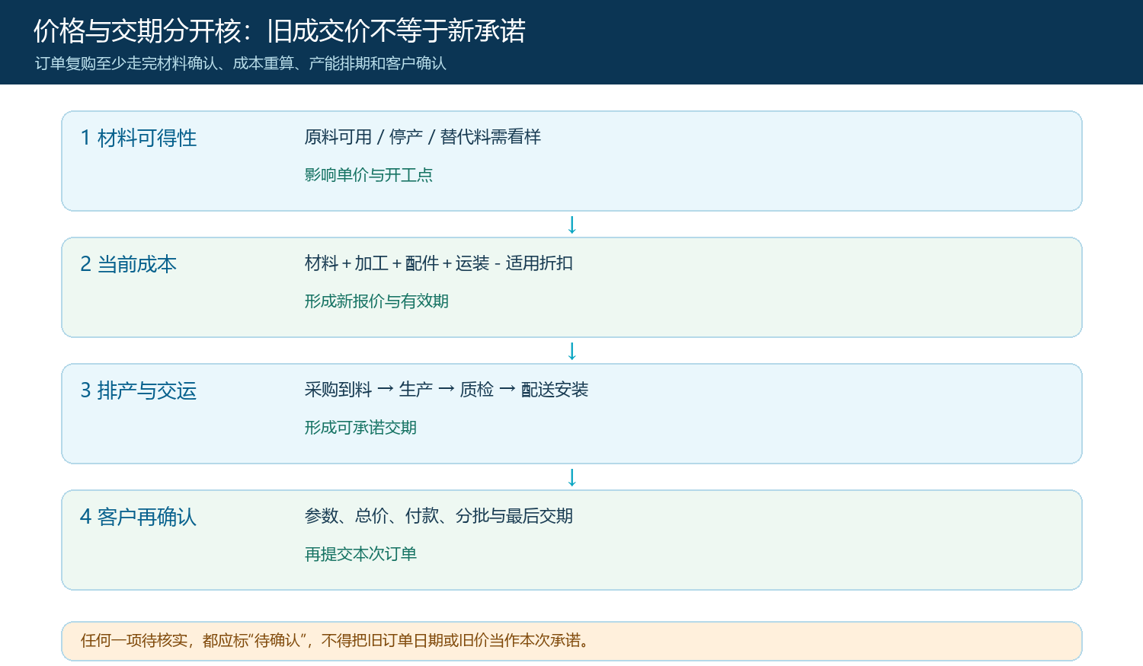
图5：材料、成本、产能与客户确认依次完成后，才形成可执行的新承诺。

本次独立确认之后，才进入加工与交付
可向客户发送一份简明的复购确认清单：原订单与参照商品、本次安装位置、本次商品与参数、替代材料或样板、数量、总价、付款条件、预计交期和变更截止点。请客户针对本次清单确认，而不是让其只回复“按旧单来”。销售再把同一版本交给采购或生产，注明哪些字段沿用、哪些字段改变；工厂回传可生产性与到料情况。如果客户确认后又改参数，记录新版本、对成本与交期的影响、是否已投料，以及由谁确认新增费用，避免覆盖原确认稿。
成品交付时，按本次确认清单验收，不要按历史订单复核。若分批安装，逐位置记录实装尺寸、验收结果与未完成项目；若出现尺寸争议，同时回查本次复尺、确认稿、加工单和实物，不能因为历史单曾经安装成功就推定这次的责任。售后想做补单或再复购时，仍需重新走参数、报价与交期核对，只是可以利用本次形成的清晰来源与差异记录降低查找成本。
一笔复购业务可以判定完成，应同时满足四项：能查到历史来源；本次每件商品有有效确认的参数与图纸；价格和交期依据当前材料、数量和产能形成；实际发货、安装及款项可追到本次订单。检查时随机选一件商品，让没有参与销售沟通的采购人员说明本次应按哪张图生产、客户为何接受这个价格、最晚何时可交。如果答案只能从销售个人聊天记录里找，说明复购仍停留在“凭熟悉客户的经验”，下一次人员交接时仍可能复制旧错误。

用异常订单检验这套方法是否真的管用
试选一笔“同款材料已停产、客户又要增加一处安装位置”的复购。若销售只复制旧单，问题通常到采购发现缺料或安装发现尺寸不符时才暴露。正确的次序是先找到旧单和最后验收版本，逐件列出旧参数，再让客户说明本次位置与数量；采购给出可供应材料及替代样，销售重算成本和交期，客户确认本次清单后再下发生产。若替代料会改变色差或维护方式，不能只在内部采购备注里写“已替代”，还须让客户看到并确认对使用效果的影响。
复盘时把失败分成三个可改进环节。第一，历史查找失败：同名商品多次定制，没有位置或图纸版本，解决方法是为每个商品行保留编号与实装位置。第二，当前条件核对失败：材料停产、价格变化或工厂排期变动没有被带入销售报价，解决方法是设置供方确认和报价有效期。第三，交接失败：客户确认的新尺寸没有随本次订单到达生产，解决方法是统一版本、接收回执和开工前复核。分别统计这些原因及损失，而非仅统计“复购订单数量”。复购真正带来的效率，是少做重复查找，同时避免用过期信息制造返工。

